Лэпбук «Наш Санкт-Петербург»
Наш город Санкт-Петербург необычайно красивый. Хочется много интересного и познавательного рассказать малышам о нашем городе. Средний возраст интересный возраст, что рассказать?
Родилась у меня идея создать лэпбук. Его можно дополнить, разнообразить материалом.
Лэпбук развивает представление о нашем городе, о его достопримечательностях.
Воспитывает любовь к нашему городу, бережному отношению культуры.
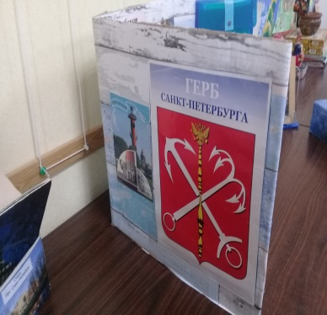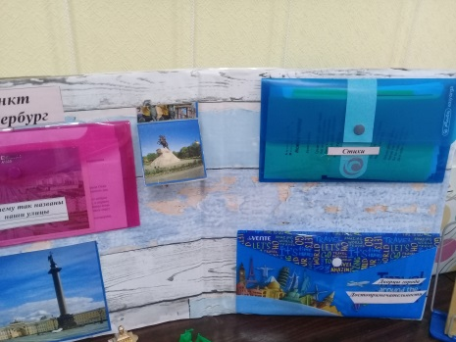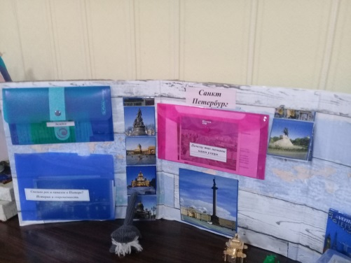

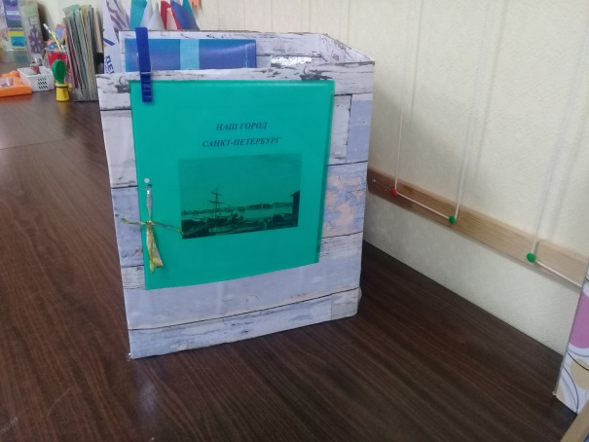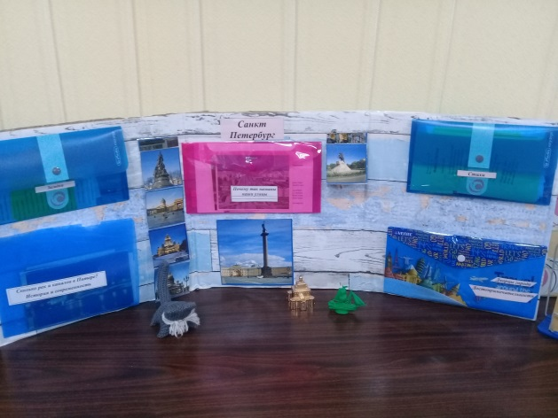

Все просто. Можно поиграть, посмотреть открытки с изображением нашего города, открытки красочные яркие и интересные. Поделиться с товарищем о своих впечатлениях.
Лэпбук можно использовать на занятиях.
В моем лэпбуки есть стихи и загадки о нашем прекрасном городе. Красивые открытки с видами и достопримечательностями нашего города.

